Муниципальное казенное

Общеобразовательное учреждение

«Верхнеколобская **средняя общеобразовательная школа»**

ПРИКАЗ

15 мая 2023 г. №310

О создании комиссии по осуществлению контроля за качеством питания обучающихся в школьной столовой в 2022-2023 учебном году

На основании Федерального закона «Об образовании в Российской Федерации о г 01.03.2020 № 47-ФЗ «О внесении изменений в Федеральный закон «О качестве и безопасности пищевых продуктов» и ст.37 Федерального закона от 20.12.2012 № 273-ФЗ «Об образовании в российской Федерации» в части совершенствования правового регулирования вопросов обеспечения качества пищевых продуктов»; «Методических рекомендаций МР 2.4.0180-20 Роспотребнадзора Российской Федерации «Родительский контроль за организацией горячего питания детей в общеобразовательных организациях» от 18.05.2021г.; Положения о родительском контроле организации и качества питания обучающихся», в целях . улучшения работы по организации горячего питания обучающихся школы в школьной столовой в 2022-2023 учебном году,

ПРИКАЗЫВАЮ:

1. Создать комиссию по проведению мероприятий родительского контроля организации и качества горячего питания обучающихся в школьной столовой в следующем составе:
2. Члены комиссии:

^ Магомедов И. - завхоз школы,;

^ Набиев МагомедГ- председатель совета школы, член комиссии;

^ Ахмедова Хадижат- член Родительского комитета;

^ Магомедова Патимат- ответственная за ведение документации по льготному питанию;

Муртазалиева Затрат. - медицинская сестра.

1. Утвердить Положение «О порядке проведения мероприятий родительского контроля организации горячего питания детей в МКОУ Верхнеколобская СОШ» (Приложение
2. При проведении родительского контроля организации горячего питания в школе комиссией могут быть оценены:

^ соответствие приготовленных блюд утвержденному меню;

^ санитарно-техническое содержание обеденного зала, обеденной мебели, столовой посуды;

^ условия соблюдения правил личной гигиены обучающихся;

^ наличие и состояние санитарной одежды у сотрудников, осуществляющих раздачу готовых блюд;

^ объем и вид пищевых отходов после приема пищи;

^ вкусовые предпочтения детей, удовлетворенность ассортиментом и качеством потребляемых блюд по результатам выборочного опроса детей и родителей или

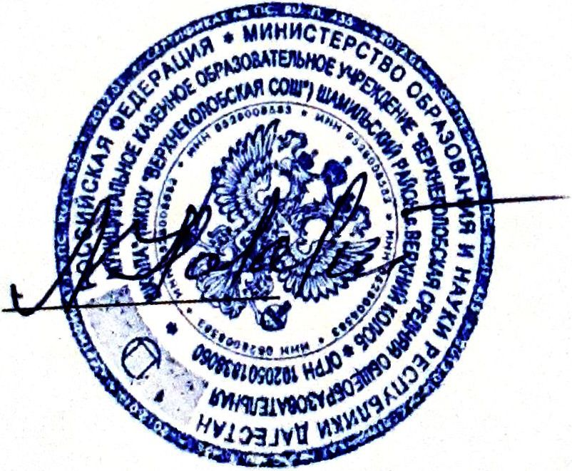

**6**.

7.

**8**.

законных представителей; информирование родителей и детей о здоровом соблюдение графика работы столовой.

Общешкольных заседаниях, планерках и делать сообщения на классных родительских собраниях.

Родительского контроля доводить до сведения родительской общественности в • ^школьных родительских собраний, посредством электронной почты, через официальные ресурсы, в режиме онлайн общения комиссии проводить родительский контроль организации горячего питания в школе, не реже одного раза в месяц.

Контроль исполнения настоящего приказа оставляю за собой.

✓

✓

питании;

С приказом ознакомлены:

|  |  |  |
| --- | --- | --- |
| № | Ф.И.О. классного руководителя | Роспись |
| 1. | Ахмедова Хадижат |  |
| 2. | Зайнулабидов Гамзат |  |
| 3. | Гаджиева Патимат |  |
| 4. | Шамилов Сайпула |  |
| 5. | Шамилова Айшат |

Директор школы:

Магомедов М.А

Приложение 1 от 15.05.2023 года № 310

Положение

к приказу

о родительском контроле организации горячего питания обучающихся

в МКОУ Верхнеколобской СОШ

1. Общие положения

1. Положение о родительском контроле организации и качества питания

обучающихся разработано на основании: ото хг

^ Федерального закона «Об образовании в Российской Федерации» от 29.12. г. 9

273-ФЗ;

^ Методических рекомендаций МР 2.4.0180-20 Роспотребнадзора Российской Федерации «Родительский контроль за организацией горячего питания детей в общеобразовательных организациях» от 18.05.2021 г.

1. Организация родительского контроля организации и качества питания обучающихся может осуществляться в форме анкетирования родителей и детей и участии в работе общешкольной комиссии.
2. Комиссия по контролю за организацией питания обучающихся осуществляет свою деятельность в соответствии с законами и иными нормативными актами Российской Федерации, Уставом школы.
3. Комиссия по контролю за организацией питания обучающихся является постоянно-действующим органом самоуправления для рассмотрения основных вопросов, связанных с организацией питания школьников.
4. В состав комиссии по контролю за организацией питания обучающихся входят представители администрации, члены Родительского комитета школы, педагоги. Обязательным требованием является участие в ней назначенного директором школы ответственного за организацию питания обучающихся.
5. Деятельность членов комиссии по контролю за организацией питания обучающихся основывается на принципах добровольности участия в его работе, коллегиальности принятия решений, гласности.

2. Задачи комиссии по контролю за организацией питания обучающихся

1. Задачами комиссии по контролю за организацией питания обучающихся

являются:

^ обеспечение приоритетности защиты жизни и здоровья детей;

^ проверка соответствия энергетической ценности и химического состава рационов физиологическим потребностям и энергозатратам;

/ обеспечение максимально разнообразного здорового питания и наличие в ежедневном рационе пищевых продуктов со сниженным содержанием насыщенных жиров, простых сахаров и поваренной соли, пищевых продуктов, обогащенных витаминами, пищевыми волокнами и биологически активными веществами;

^ обеспечение соблюдения санитарно-эпидемиологических требований на всех этапах обращения пищевых продуктов (готовых блюд);

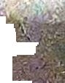^ исключение использования фапьсифицированных пищевых продуктов, применение технологической и кулинарной обработки пищевых продуктов, обеспечивающих сохранность их исходной пищевой ценности.

3.Функции комиссии по контролю организации питания учащихся

* 1. Комиссия по контролю организации питания обучающихся обеспечивает участие в следующих процедурах:

^ общественная экспертиза питания обучающихся;

^ контроль за качеством и количеством приготовленной согласно меню пищи;

^ изучение мнения обучающихся и их родителей (законных представителен) по организации и улучшению качества питания;

^ участие в разработке предложений и рекомендаций по улучшению качества питания обучающихся.

1. Права н ответственность комиссии по контролю организации питания

учащихся

Для осуществления возложенных функции комиссии предоставлены следующие права:

* 1. Контроль организации и качества питания обучающихся.
  2. Получение от заведующего производством, медицинского работника информации по организации питания, качеству приготовляемых блюд и соблюдению санитарно-гигиенических норм.
  3. Заслушивание на своих заседаниях заведующего производством по обеспечению качественного питания обучающихся.
  4. Осуществление проверки работы школьной столовой не в полном составе, но в присутствии не менее трёх человек на момент проверки.
  5. Изменение графика проверки по объективным причинам.
  6. Внесение предложений по улучшению качества питания обучающихся.
  7. Доведение до сведения работников школьной столовой, педагогического коллектива обучающихся и родителей состава и порядка работы комиссии.

1. Организация деятельности комиссии по контролю организации питания

учащихся

* 1. В состав комиссии входят представители администрации школы, члены родительского комитета ответственный за организацию питания, члены педагогического коллектива.
  2. Комиссия формируется на основании приказа руководителя школы. Полномочия комиссии начинаются с момента подписания соответствующего приказа.
  3. Комиссия выбирает председателя, секретаря.
  4. Комиссия составляет план-график контроля по организации качественного питания школьников.
  5. О результатах работы комиссия информирует администрацию школы и родительские комитеты.
  6. По итогам учебного года комиссия готовит аналитическую справку для отчёта по самообследованию образовательной организации.
  7. Заседание комиссии проводятся по мере необходимости, но не реже одного раза в четверть и считаются правомочными, если на них присутствует не менее 2/3 ее членов.
  8. Решение комиссии принимаются большинством голосов из числа присутствующих членов путём открытого голосования и оформляются актом.

1. Ответственность членов Комиссии
   1. Члены Комиссии несут персональную ответственность та невыполнение или ненадлежащее исполнение возложенных на них обязанностей.
   2. Комиссия несет ответственность за необъективную оценку но организации питания и качества предоставляемых услуг.
2. Документация комиссии по контролю организации низания учашихся
   1. Заседания комиссии оформляются протоколом. Протоколы подписываются председателем.
   2. Протоколы заседаний комиссии хранится у администрации школы.

